Приложение № 5
к Положению
об инициативных проектах
на территории муниципального
образования «Город Ростов-на-Дону»

ОТЧЕТ
об итогах реализации инициативного проекта

1. Наименование района города Ростова-на-Дону, на территории которого реализовывался инициативный проект: Ворошиловский район г. Ростова-на-Дону.
2. Наименование инициативного проекта: Приобретение технологического оборудования для пищеблоков МАДОУ № 49 по адресам: г. Ростов-на-Дону, ул. Добровольского, 36/4, пр-кт Михаила Нагибина, 25а, ул. Пацаева, 11.
3. Информация об итогах реализации инициативного проекта - проект реализован.
4. Даты начала и окончания реализации инициативного проекта: 02.06.2025г. – 13.08.2025г.
4.1. Информация о причинах нарушения сроков реализации инициативного проекта, в случае если такой срок нарушен: проект реализован.

№  п/п | Наименование выполненной работы, оказанной услуги, закупленного товара в рамках реализации инициативного проекта | Стоимость выполненной работы, оказанной услуги, закупленного товара в рамках реализации проекта | Ф.И.О. физического лица и (или) индивидуального предпринимателя, наименование юридического лица, выполнившего работу
1 | 2 | 3 | 4
1. | Приобретение технологического оборудования для пищеблоков МАДОУ № 49 по адресам: г. Ростов-на-Дону, ул. Добровольского, 36/4, пр-кт Михаила Нагибина 25а, ул. Пацаева,11 | 2 498,9 тыс. руб. | ИП Гарипов И.Д.
2. | Осуществление генеральной уборки, покраска стен помещений пищеблоков, | Трудовое участие | 125 человек
3. | Предоставление костюмов для поваров и кухонных рабочих | Имущественное участие | Павлова Марина Сергеевна
3. | Предоставление краски для покраски стен пищеблока | Имущественное участие | Арутюнов Александр Сергеевич
3. | Предоставление хозяйственного инвентаря для уборки мелкого мусора | Имущественное участие | Олейник Николай Николаевич
3. | Предоставление кухонного инвентаря | Имущественное участие | Матюшкин Дмитрий Петрович
3. | Предоставление автотранспорта для доставки технологического оборудования для пищеблоков | Имущественное участие | Стрежнев Андрей Владимирович
 | Итого | 2 498,9 тыс. руб.

Сведения о поступлении и расходовании средств на реализацию инициативного проекта | Планируемый объем средств |  | Фактический объем средств
 | Сумма  (тыс. рублей) | Доля в общей сумме (процентов) | Сумма  (тыс. рублей) | Доля в общей сумме (процентов)
1 | 2 | 3 | 4 | 5
Всего на реализацию инициативного проекта, в том числе: | 2 973,6 | 100,0% | 2 498,9 | 100,0%
объем средств местного бюджета | 2 673,6 | 89,9% | 2 246,5 | 89,9%
объем инициативных платежей физических лиц | 300,0 | 10,1% | 252,4 | 10,1%
объем инициативных платежей юридических лиц, индивидуальных предпринимателей | 0,0 | 0,0% | 0,0 | 0,0%
Причины отклонения от запланированной стоимости инициативного проекта" | По итогам конкурса сложилась экономия в сумме 474,7 тыс. руб.

5. Фотоматериалы:
№ п/п | Фотография объекта до реализации инициативного проекта | Фотография объекта после реализации инициативного проекта
1 | 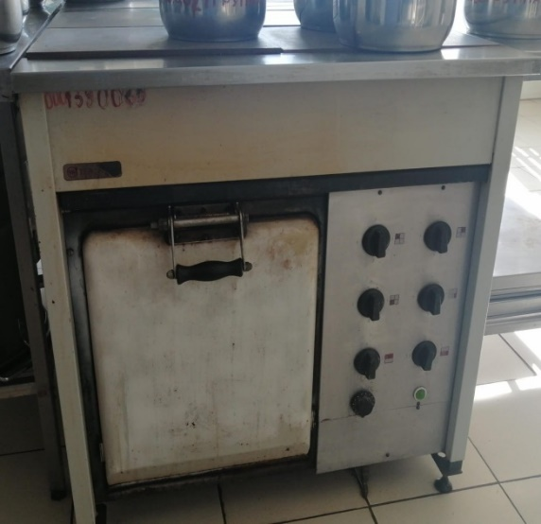 | 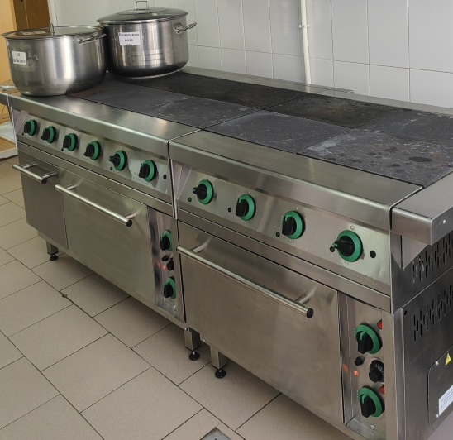
2 | 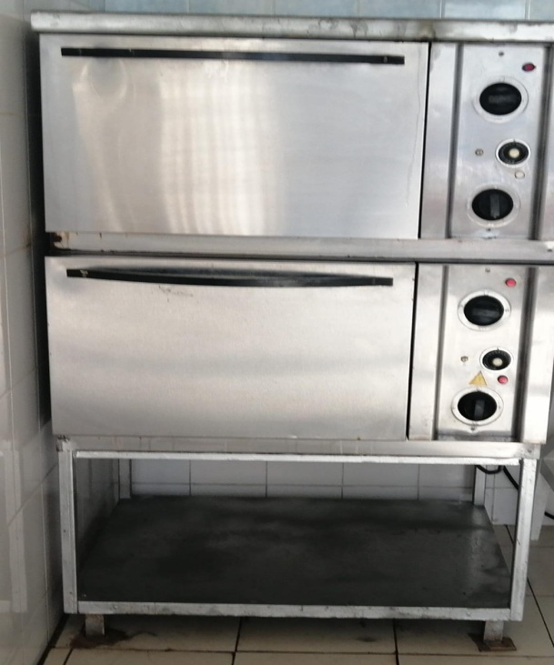 | 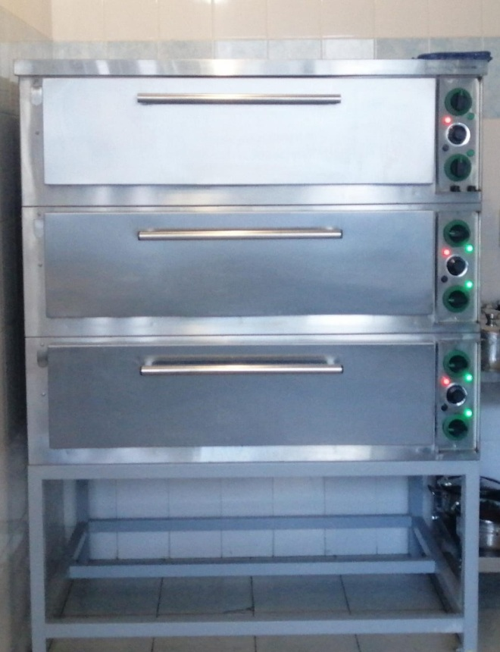
3 | 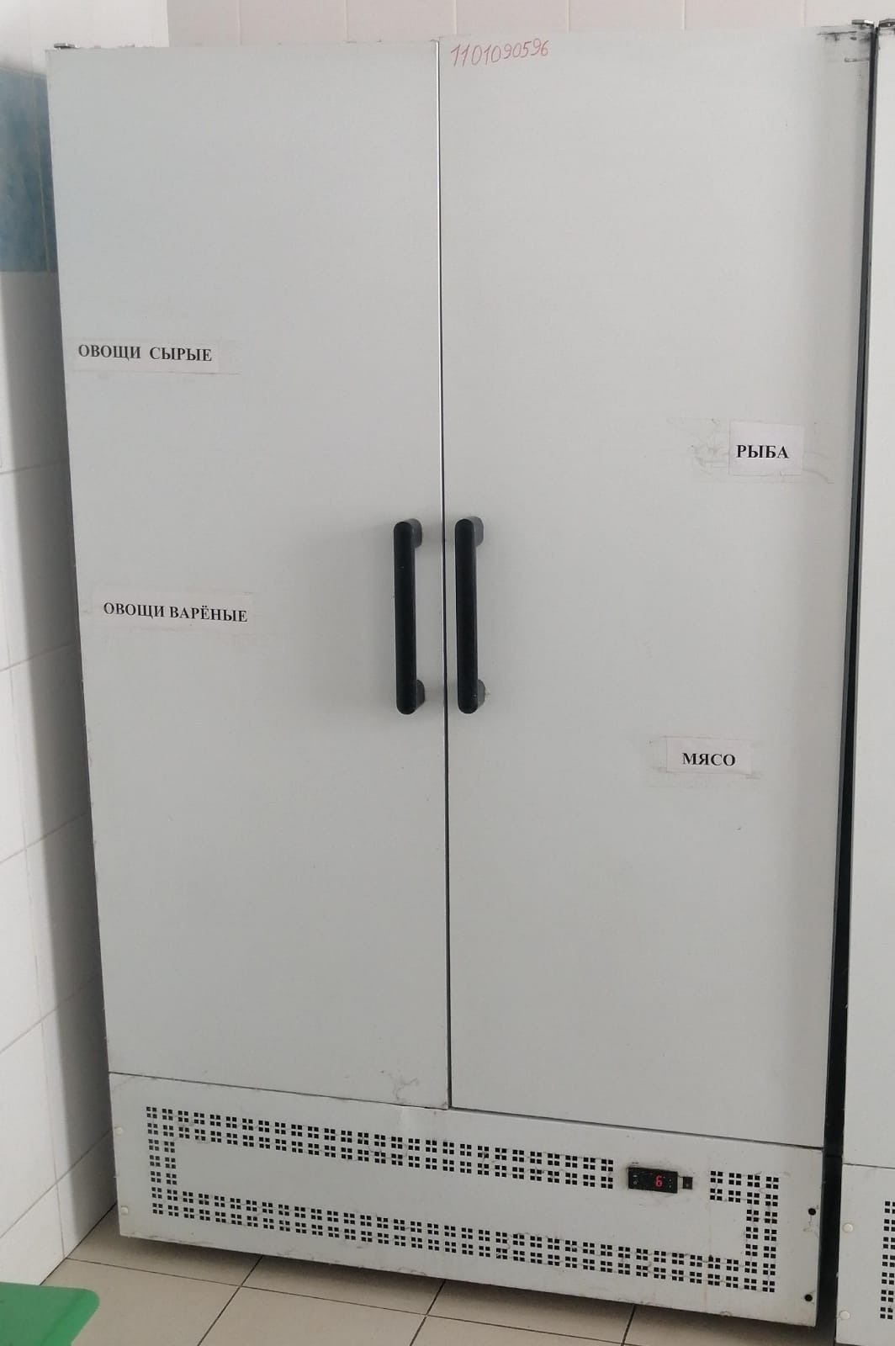 | 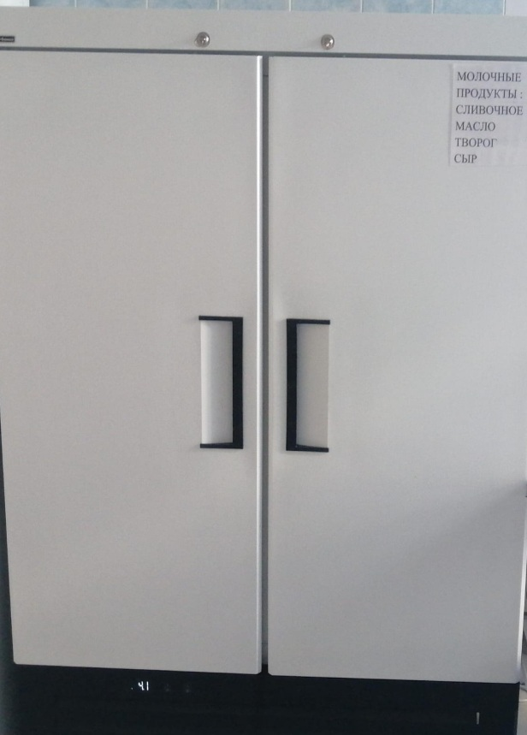
4 | Данное оборудование отсутсвовало | 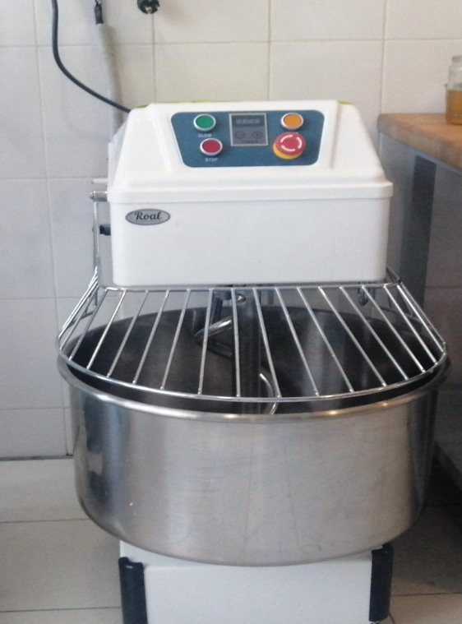
5 | Данное оборудование отсутсвовало | 